温度测试仪备选型号
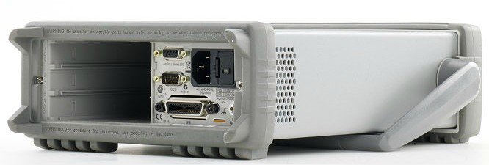
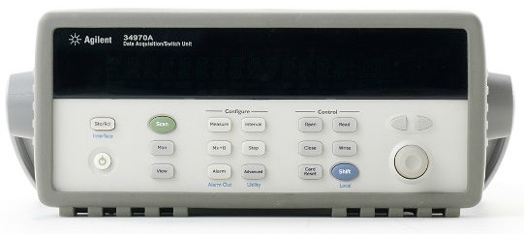
1， 安捷伦34970A

安捷伦34970A数据采集器|Agilent 34970A数据采集开关单元
报价：$2785

功能特性
- 配有内置 GPIB 和 RS232 接口的 3 插槽主机
- 6 1/2 位（22 比特）内置数字万用表，每秒最多可以扫描 250 个通道
- 8 种开关和控制插入式模块可供选择
- 内置信号调理功能可以用于测量热电偶、RTD 和热敏电阻、直流/交流电压和电流；电阻；频率和周期
- 非易失存储器可存储 5 万个读数，可在断电时保持数据
- 每个通道的 HI/LO 报警极限，再加上 4 个 TTL 报警输出
- 免费的 BenchLink data logger 软件，无需编程即可生成测试

描述
Keysight 34970A 数据采集/数据记录仪开关单元由一个 3 插槽主机和一个内置的 6 1/2 位数字万用表组成。每个通道可以单独配置，以测量 11 种不同功能之一，这样既不会增加成本，也不必使用复杂的信号调理附件。您可用 8 种可选插入模块建造紧凑的数据记录仪，全功能数据采集系统或低成本的开关单元。模块上的螺钉连接可不需要终端接线盒，独特的继电器维护功能记录每个开关的 闭合次数，从而实现容易和可预期的继电器维护。最流行的 34901A 模块具有内置的热电偶参考和 20 个 2 线通道。

2，Fluke 1586A型
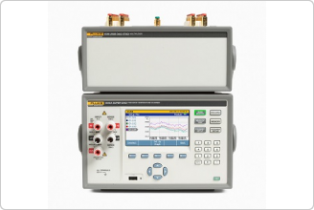
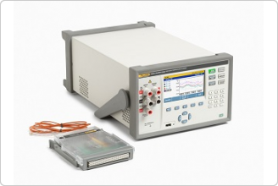

功能特性

1586A是当前市场上精度高，应用灵活的温度采集系统。他可以扫描测量并记录直至40通道的直流电压和电流，电阻，扫描速度可达每秒是个通道。1586A可以配置为多通道的记录仪在现场使用，也可以配置为参考温度计连接方式用于实验室的温度传感器校准。
- 测量热电偶，热电阻，热敏电阻，直流电压和电流，电阻
- 业界温度测量准确度高
  - PRTs：± 0.005 °C (使用外部接线模块)
  - 热电偶：± 0.5 °C (使用内置接线模块及内部补偿)
  - 热敏电阻: ± 0.002 °C
- 输入通道：40个通用输入通道
- 灵活的配置方案：内置接线模块和外置接线模块
- 可选扫描速度，10通道/秒
- 多种功能描述：扫描，监测，测量，数字表模式(DMM)
- 实时彩色曲线图形：同时4个通道
- 传感器自动校准：控制福禄克热源（计量炉，恒温槽）完成传感器自动校准
- 数据存储：内存20MB或U盘，存储设置文件和测试数据。U盘传送文件至电脑或通过USB接口或LAN接口控制及传送数据至电脑，通过Excel查看结果
- 数据安全：管理员和使用者两级安全管理，确保数据安全性及溯源性
- Mx + B标尺化以及通道偏离调整
- 报警：每通道两个用户可定义的独立报警限

3，fluke 2625A
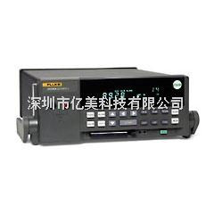

功能众多，包括软件
2620A/2625A /2635A便携型数据采集器有21个测量通道，能够直接测量交直流电压、电阻、频率，配用2620A-1- 1分流器套件可以测量交直流电流，配用热电偶或热电阻可以测量温度。它有八路数字输入/输出通道，还有专用的报警输出以及一路计数通道。随仪器还提供控制 软件，可以通过软件设置和控制数据采集器，可以满足多种不同应用工作的需要。2620A数据采集单元是一个和计算机配合使用的紧凑的前端设备。便携式的 2625A数据采集器的特点是带有非易失性存储器，可以贮存42000个以上的读数，适合独立工作的应用场合。2635A数据采集器具有可插入的存储器 卡，可以贮存数据和设置参数，是功能最灵活的型号，是远地监测应用工作的理想选择。
●测量温度准确度最高
温度是工业测量中需求最多的物理量。2620A/2625A/2635A便携型数据采集器配备有高精度的热电偶参考段温度补偿电路和二/四线电阻测量方式，测量温度准确度远优于同类型其他产品。
●适应环境范围宽
三种型号的数据采集器都具有良好的电磁兼容能力，可以在0℃~60℃温度范围可靠工作，并给出在此范围的详细指标。在恶劣的环境下实现多参数的数据采集。
●独特的通用输入接线盒
应用众多福禄克专利技术的输入接线盒有完善的电磁屏蔽和温度均衡设计。可以由仪器的微处理器对各个通道的各种热电偶实现准确的参考端温度补偿。输入接线盒可以带着输入接线脱机保存，使用时插入仪器就可以立即开始工作。为用户在恶劣环境和多场地工作提供了方便。
其它可配用热电偶型号R, S, B, C, E, N

型号 | 说明
2620A/08 | Hydra数据采集器，带中文软件
2620A/05/08 | Hydra数据采集器，带IEEE-488接口，带中文软件
2625A/08 | Hydra数据采集器，带内部缓冲存储器，带中文软件
2635A/08 | Hydra数据采集器（256KB存储器卡），带中文软件
2635A/08-1MB | Hydra数据采集器（1MB存储器卡），带中文软件
2635A/08-2MB | Hydra数据采集器（2MB存储器卡），带中文软件
2635A/08-4MB | Hydra数据采集器（4MB存储器卡），带中文软件
选件 | 说明
2600A-101 | PRT探头，100Ω，带探头软包
2620A-100 | 额外的通用接线盒，包括数字I/O和报警输出连接器
2620A-101 | 分流器套件（12个），10W，±0.1%
软件 | 说明
2635A-901 | Hydra Logger数据采集软件随机提供
2635A-902 | 带Trend Link的Hydra Logger数据采集软件

输入 | 量程或范围 | 分辨力 | 最优年指标
直流电压 | 90mV到150/300V | 1μV到10mV | 0.024%+6mV
交流电压 | 300mV到150/300V  20Hz到100kHz | 10μV到10mV | 0.13%+0.25mV
电阻 | 300Ω到10MΩ | 10mΩ到1kΩ | 0.014%+2mΩ
频率 | 15Hz到1MHz | 0.01Hz到100Hz | 0.05%+0.02Hz
热电阻（Pt100） | -200℃到600℃ | 0.02℃ | 0.09℃
热电偶*
J | -100℃到760℃ | 0.1℃ | 0.39℃
K | -100℃到1372℃ | 0.1℃ | 0.44℃
T | -150℃到400℃ | 0.1℃ | 0.46℃
Hydra 2635A 存储器卡容量—扫描数
存储器卡容量 | 4通道扫描 | 10通道扫描 | 20通道扫描
256KB | 8900 | 4800 | 2710
1MB | 36860 | 19860 | 11210
2MB | 74110 | 39910 | 22550
4MB | 149039 | 80251 | 45359
如果您需要<Fluke2625A多路温度采集器>产品的资料、报价、技术支持、寻求整体解决方案请联系我们，我们将在第一时间为您处理！
更多“亿美科技”优势产品：
电参数/功率测量仪、元器件参数测量仪、交直流电源供应器、采集器/记录仪、电子负载、频谱分析仪、安规测试仪、数字示波器、信号发生器、数字万用表、模拟示波器、数字频率计、数字钳表，通用测量仪器、电机/变压器测试仪、电能质量分析仪、电声器件测试仪、环境测量仪、计量校验仪、逻辑分析仪、无损测试仪、试验设备、力学仪器、量具量仪、衡器系列、电子工具、仪器仪表附件等。。。。。
公司：深圳市亿美科技有限公司
地址：深圳市宝安区福永镇凤凰村凤凰南区58号
电话：15507585321
传真：0755-81775552
邮箱：yimei1718@163.com
网址：www.yimei17.com www.hansenyq.com

通用指标
通道 | 22 ~ 66个模拟输入;  8个数字输入、输出和6个报警输出（TTL）;  1个计数器
电源 | 电源电压 100 V 至 240 V四档可选，100V， 120V，220V，240V  频率 47Hz 至 440Hz，开机自动识别  功率：34VA 峰值(平均24W)
通讯 | LAN 10/100 Mb，TCPIP DHC  远程命令： SCPI命令集
内部存储器 | 57000个扫描读数  1000个设置文件
文件安全性 | 双级别，管理员，4个安全用户，普通用户状态
报警输出 | 6个TTL输出 - 可分配一个或几个通道
报警设定点 | 每通道可分配两个报警点， Hi Lo，Hi Hi，Lo Lo
语言 | 中文，英文，法文，德文等九种语言
环境温度 | 操作 0 ℃ ~ 50 ℃  存储 20 ℃ ~ 70 ℃  预热 一个小时全面达到准确度指标
相对湿度（非冷凝） | 操作: 0 ℃ ~ 28 ℃ <90%  28 ℃ ~ 40 ℃ <75%  40 ℃ ~ 50 ℃ <50%  储存： : 20 °C ~ 70 °C <95%
重量 | 6公斤
尺寸 | 150 x 285 x 385mm
标准机架高度 | 3 U

